**Тема.** Генрік Ібсен «Ляльковий дім». Композиція п’єси. Образна система.

**Мета:** уміти визначати композицію п҆єси, підтекст, символіку; розуміти значення відкритого фіналу; розвивати зв҆язне мовлення та критичне мислення, навички ідейно-художнього аналізу твору, вміння аргументувати свою думку, виховувати повагу до особистості; прищеплювати чесність, порядність, повагу до гідності інших людей.

*Людина повинна робити вибір.*

*У цьому і полягає її сила –*

*у могутності рішень.*

*Пауло Коельо*

**Хід уроку**

**І. Організаційний момент**

**ІІ. Оголошення теми і мети уроку. Мотивація навчальної діяльності**

-Сьогоді ми знову звертаємось до драми Г.Ібсена «Ляльковий дім». Г. Ібсен був сміливим мислителем і не боявся переоцінювати загальновизнані ідеали. Він був людиною суворої, але щирої вдачі, його завжди приваблювали добрі і відверті люди, які вміли кохати і жертвувати собою заради інших. Він замислювався над питаннями: коли людина є дійсно людиною; що може допомогти їй вистояти у стрімкому і нестійкому світі? І чи є у неї якийсь захист від невблаганної долі, яка вже постукала у двері?

Мешканець маленької Норвегії, що знаходиться на краю Європи, розкрив у своїй творчості проблеми, які стали характерними для всього континенту. Він один із перших показав трагедію не в житті, а трагедію життя і виніс її на сцену.

Г.Ібсен завжди захоплювався цінностями людського життя. Із тим захопленням він помер, залишивши нам у спадок свою п҆єсу про реальні проблеми сім҆ї – «Ляльковий дім».

**ІІІ. Актуалізація знань**

**1.Літературний диктант**

1. Хто став першовідкривачем нової драми у європейській літературі?

2.До якого етапу творчості Г.Ібсена належить п҆єса «Ляльковий дім»?

3.В якому місті знаходиться Національний норвезький театр, для якого Г.Ібсен тривалий час писав п҆єси?

4.Що таке підтекст?

5.В якому році написана п҆єса «Ляльковий дім»?

6. Хто був прототипом головної героїні «Лялькового дому» Нори Хельмер?

7.Коли і де відбулася перша постановка п҆єси «Ляльковий дім»?

8.Коли вперше на українській сцені була поставлена п҆єса «Ляльковий дім»?

9.Який літературний рід одночасно належить двом видам мистецтва: театру і літературі?

10.Назвіть жанр твору «Ляльковий дім».

11.Які види дії виділяють в ібсенівських п҆єсах?

12.Як ви розумієте поняття «соціально-психологічна драма»? Якими ще термінами його позначають?

**2.Проблемне питання**

П҆єса «Ляльковий дім» поставила перед читачами і глядачами багато питань: як жити, яким бути? Ібсен підняв завісу над побутом сім҆ї, щоб розібратися в секреті справжнього щастя родини, бо від гармонії в рідному домі залежить гармонія душі людини і гармонія світу взагалі.

Сьогодні на уроці ми будемо працювати над питанням **«Чому не склалося сімейне щастя в родині Хельмерів?».** А кожне виконане завдання допоможе нам це з҆ясувати.

**3.Слово вчителя з елементами бесіди**

А зараз я пропоную вам на крилах часу перенестися до Норвегії і завітати до сімейства Хельмерів.

Уявімо собі переддень Різдва… У будинку пахне ялинкою та свіжим печивом. Уже куплені ароматні свічки. У домі Хельмерів це перше Різдво, коли можна не обмежувати себе у витратах. І Нора радіє цьому, вона щебече і співає, як весняна пташка, насолоджуючись життям, любов҆ю свого чоловіка Торвальда, здоров҆ям дітей і тією гармонією, яку вона створила своїми руками.

-Яке враження у вас склалося про родину Хельмерів на початку твору?

-Із кого складається сім҆я Хельмерів?

*-*Назва твору- це перше, на що ми звертаємо увагу. Які асоціації викликає у вас слово «дім»?

*-*Але жодне із цих слів не увійшло до назви драми. Замість них – «ляльковий». А які асоціації пов҆язані із словосполученням «ляльковий дім»?

Тобто назва твору відразу нас насторожує і змушує задуматись над питанням «Чи все так просто і зрозуміло в «щасливій родині Хельмерів»?»

-Яка ситуація допомагає з҆ясувати, що дім Хельмерів «ляльковий», а не справжній?

-Яку таємницю приховує Нора від чоловіка?

-Чим для жінки була ця таємниця?

-Але у двері Хельмерів постукала біда. Доля приводить у дім двох людей. Хто завітав до Нори і з якою метою?

-Що саме відкриває таємницю Нори?

-Яку роль у сюжеті п҆єси відіграє лист Крогстада?

**Учитель**. Лист Крогстада - це кульмінаційний момент п҆єси. І головне не те, що з҆ясовується вся правда про злочин Нори, а те, що з҆ясовується хто є хто. Нора, яка свято вірила у кохання чоловіка, побачила перед собою зовсім іншу людину. Лист Крогстада з҆ясовує, хто ж така насправді і подруга Нори – Крістіна. І Крогстад виявляється зовсім не тим, яким його бачила Нора…І тут треба згадати ще про одного героя п҆єси, який не впливає на головний сюжет твору, але відповідає прагненню автора знайти секрет сімейного щастя. Це лікар Ранк.

**ІV. Робота над темою уроку**

1. Аналіз образів літературного твору.

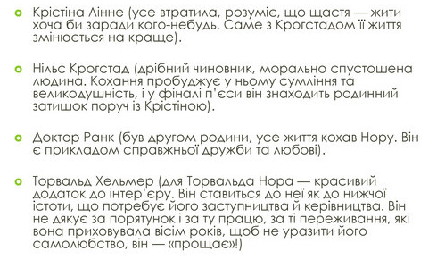

1. **Образ Нори**

Зупинимось тепер на образі Нори. ЇЇ характер набагато складніший, у неї є немов би дві натури. Одна – проста, передбачувана, наївна (для загалу), а інша – глибока і сильна, схована до часу.

**Завдання:**

*Якою бачать Нору люди, які її оточують?*

***Торвальд:***

***Для свого батька:***

***Фру Лінне:***

***Лікар Ранк:***

***Крогстад:***

***Всі:***

- Яка ж справжня, прихована Нора?

[*https://www.youtube.com/watch?v=MAo7HpEh1tM*](https://www.youtube.com/watch?v=MAo7HpEh1tM)

**3. Інтерактивний прийом «Займи позицію»**

Ми говорили про Нору як жінку, дочку, подругу. Але у Нори ще одна роль - роль матері. Я б хотіла почути вашу думку. За допомогою прийому «Займи позицію» оберіть свій варіант відповіді.

* **Чи вважаєте ви Нору жахливою матір҆ю?**

Так Певною мірою Ні

Про Ібсена говорили, що його п҆єси починалися там, де раніше звичайно закінчувалися. А можливо вони закінчувалися там, де розпочиналася справжня, дійсна боротьба, де мало відбутися випробування сил героя. Тобто там, де могла б початися нова п҆єса. Тому **фінал «Лялькового дому» називали відкритим.**

Останніми словами Нори, яка залишає «ляльковий будинок», стає відповідь на питання чоловіка: чи можна ще все змінити у їхніх відносинах: «Для цього потрібно, щоб сталося найбільше диво… Таке, щоб ти і я змінилися… щоб наше життя могло стати шлюбом».

***«…Голосно лунає стукіт зовнішніх дверей, що грюкнули за Норою…»***

Нора пішла…Хто, можливо, засуджує її, а хтось співчуває.

* Як ви думаєте, повернеться Нора чи ні? Про яке диво вона говорила?

**4. Таблиця «Композиція п"єси Г. Ібсена "Ляльковий дім"**

Особливості композиції. (3 дії) П’єса має аналітичну композицію, що означає послідовне розкриття внутрішнього неблагополуччя і трагізму, які таяться під зовні пристойною оболонкою. Так поступово осягається внутрішня суть сімейного життя Хельмерів, на перший погляд, щасливого, але заснованого на неправді й егоїзмі. Дія починається із зображення ілюзії щастя і закінчується його поразкою.

Дія п’єси розгортається протягом 3-х днів (напередодні Різдва)

«Ляльковий дім» – це розповідь про сім’ю, про людей, які прожили разом багато років, але так і не зуміли стати щасливими – класичний зразок соціально-психологічної драми.

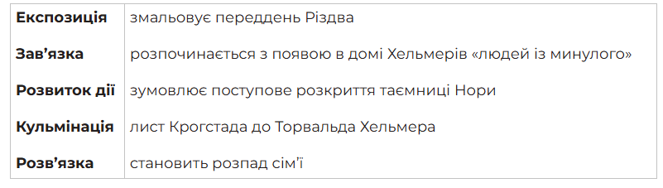

**5.Вправа «На шляху до самовираження»**

* На двох ступнях, які ви отримаєте, написати свої поради, побажання Норі на шляху до самовираження.

**Учитель.** Як бачимо, Нора відчула жахливу прірву між собою та чоловіком, вона усвідомила протиріччя між зовнішньою видимістю та внутрішньою сутністю Торвальда і свого сімейного життя. Це привело її до усвідомлення того, що далі так жити не можна, і до рішення піти з дому.

Конфлікт у творі не розв҆язано, а Нора йде у невідомість, «щоб стати людиною». Для неї все тільки починається.

Ібсен, звичайно, співчуває своїй героїні. Він стверджує, що сімейне щастя можливе лише за умови щирості і доброти у подружжі. І це найважливіший урок для тих, хто хоче побудувати справжню сім҆ю.

**V. Узагальнення вивченого на уроці матеріалу**

**1.Розв҆язання проблемних питань та завдань**

Повернемось до нашого проблемного питання

-Чому не склалося сімейне щастя у родині Хельмерів?

-Чи кохали вони один одного?

**2.Робота з епіграфом.**

-Поясніть вислів бразильського письменника і поміркуйте, хто з героїв і який вибір повинен був зробити у творі?

**VІ. Підведення підсумків**

Людині притаманно прикрашати своє життя. Це зрозуміло і природно. Як птах будує своє гніздечко, так і людина створює затишок, лад, традиції, стиль життя в своїй сім҆ї. Але погано, коли члени родини ведуть себе як актори домашнього театру, грають свої ролі, забувають про щирість і відвертість стосунків із близькими людьми. Саме тому театр Ібсена в наш час , в час третього тисячоліття, є надзвичайно актуальним. В його драматургії, а саме у творі «Ляльковий дім», над яким ми сьогодні працювали , висловлена глибока цінність окремої особистості. Життя – це завжди вибір. І готового рецепту щастя не існує. Шлях до нього довгий і нелегкий.

**VІІ. Домашнє завдання**

1. Придумати продовження історії Нори (9 балів).
2. Підготувати повідомлення про фемінізм (3 бали).